مطالعه تجربی خواص الکترومغناطیسی روغن­های صنعتی

از طریق روش حفره تشدید SIW

فرشته السادات جعفری1، جواد احمدی شکوه2

1دانشجوی دکترا، دانشکده مهندسی برق و کامپیوتر- دانشگاه سیستان و بلوچستان ، fereshte_sadat2000@yahoo.com

2دانشیار، دانشکده مهندسی برق و کامپیوتر- دانشگاه سیستان و بلوچستان، Shokouh@ece.usb.ac.ir

چکيده - اندازه­گیری خواص دی الکتریک مواد در بسیاری از کاربردها توجه زیادی را به خود جلب کرده است. در این مقاله هدف مطالعه خواص الکترومغناطیسی یکی از روغن­های صنعتی(روغن ترانسفورماتور) می­باشد. بدین منظور ثابت دی الکتریک روغن ترانسفورماتور بطور عملی و با استفاده از حفره تشدید SIW اندازه­گیری شده است. همچنین با استفاده از این ساختار، ارتباط فرکانسی ثابت دی الکتریک با فرکانس رزونانس نشان داده شده است. اندازه­گیری ها برای روغن ترانسفورماتور در دو حالت قبل و بعد از استفاده، انجام شده است. نتایج نشان می­دهد که فرکانس رزونانس برای روغن، قبل و بعد از استفاده در ترانسفورماتور، متفاوت خواهد بود. علاوه بر آن مقدار ثابت دی الکتریک برای هر دو حالت با استفاده از روش cavity-perturbation محاسبه شده است. بدین ترتیب سیستم آزمایشگاهی ارائه شده برای عمرسنجی روغن ترانسفورماتور مناسب خواهد بود.

كليد واژه- حفره تشدید SIW ، ضریب گذردهی الکتریکی، فرکانس رزونانس.

# مقدمه

اندازه­گیری خواص الکترومغناطیسی مایعات در فرکانس­های مایکروویو، توجه زیادی را در بسیاری از کاربردها از جمله پتروشیمی، پزشکی و صنعتی به خود جلب کرده است]1-3[. روش­های مختلفی برای شناسایی خواص مواد وجود دارند که می­توان آنها را به دو دسته کلی، روش­های محدوده فرکانس و محدوده زمان تقسیم کرد]4-6[. روش­های محدوده فرکانس عمدتا بر پایه تشدیدگرهای مایکروویو عمل می­کنند. در این روش­ها، ضریب گذردهی با استفاده از فرکانس رزونانس و ضریب کیفیت ساختار موردنظر بدست می­آید. روش­های فرکانسی برای کاربردهای باند باریک، بالاترین دقت را ارائه می­دهند ولی برای کاربردهای باند پهن کارایی چندانی ندارند. اندازه­گیری­های موجبری نیز در روش­های محدوده فرکانس جای می­گیرند. برای استفاده باند وسیع روش­های محدوده فرکانس، از روش­های کوچک­سازی صفحه­ای بر پایه تکنولوژی SIW و تشدیدگرهای مایکرواستریپ صفحه­ای، استفاده می­گردد]7-10[. امروزه تکنولوژی SIW بدلیل داشتن مزایایی از قبیل: ضریب کیفیت بالا، سادگی در ساخت و حجم کم، بسیار مورد توجه قرار گرفته­اند اما در مقایسه با روش­های موجبری دارای دقت کمتری می­باشند]10[. در این مقاله، مطالعه ثابت دی الکتریک یکی از روغن­های صنعتی (روغن ترانسفورماتور) بر پایه حفره تشدید SIW انجام شده است. اندازه­گیری­ها برای روغن در دو حالت قبل و بعد از استفاده در ترانسفورماتور انجام شده است. نتایج حاصل از اندازه­گیری، اختلاف چشمگیری در مقدار ثابت دی الکتریک برای دو حالت ذکر شده را نشان می­دهند. بنابراین روش ارائه شده برای عمرسنجی روغن ترانسفورماتور در صنایع برق قدرت بسیار مفید خواهد بود.

# ساختار حفره تشدید پیشنهادی

حفره تشدید پیشنهادی برای کار در فرکانس­های کمتر از 10 گیگا هرتز در شکل 1 نشان داده شده است]11[. ساختار موردنظر با استفاده از نرم افزار HFSS شبیه­سازی شده است. حفره تشدید بر روی زیرلایه­ای از جنس Roggers5880 با ضریب گذردهی الکتریکی 2/2 و ضخامت 5/0 میلیمتر قرار گرفته است.

برای رسیدن به حداکثر توزیع میدان در وسط حفره تشدید ( تحریک مد TE01)، همه ابعاد بهینه شده­اند که مقادیر نهایی آنها در جدول 1 آورده شده است.

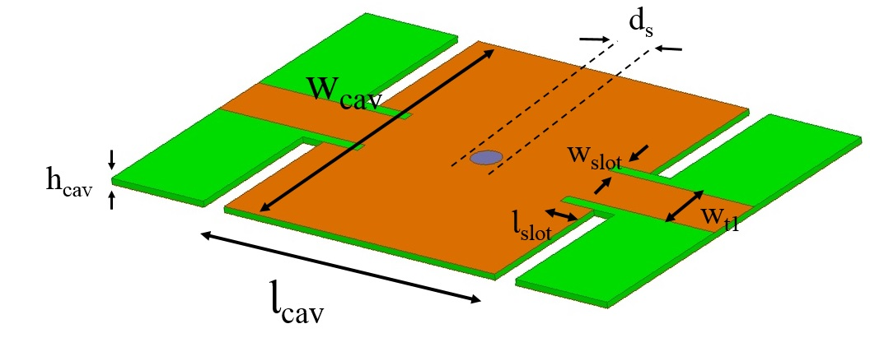

شکل1: هندسه ساختار پیشنهادی

جدول1: مقادیر بهینه شده ساختار پیشنهادی

|  |  |  |  |
| --- | --- | --- | --- |
| مقدار | پارامتر | مقدار | پارامتر |
| 3mm | Lslot | 32mm | Wcav |
| 2.4mm | ds | 24mm | Lcav |
| 5mm | Wt1 | 0.5mm | hcav |
|  |  | 1mm | Wslot |

شکل 2 نتایج شبیه­سازی حفره تشدید بهینه شده را نشان می­دهد. دو فرکانس رزونانس در 96/4 و 72/8 گیگاهرتز مشاهده می­گردد که رزونانس اول بعنوان فرکانس مبنا در نظر گرفته می­شود.

نحوه توزیع میدان در شکل 3 نشان داده شده است. همانطور که مشاهده می­شود ماکزیمم تشعشع در مرکز حفره تشدید صورت می­گیرد.

1

شکل 3: نحوه توزیع میدان الکتریکی

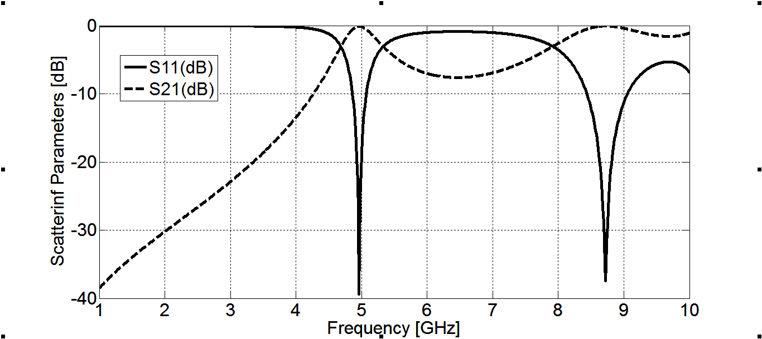

شکل 2: نمودار پارامترهای پراکندگی حفره تشدید پیشنهادی

به ازای مواد مختلف در حفره ایجاد شده در وسط ساختار، نمودار تلفات بازگشتی مربوط به هر ماده نسبت به فرکانس مبنا شیفت خواهد داشت که این موضوع در شکل 4 نشان داده شده است. با افزایش ضریب گذردهی الکتریکی ماده ($ε$)، نمودار S11 به سمت فرکانس­های پایین شیفت می­یابد و هر چه میزان $ε$ کاهش یابد نمودار S11 به سمت فرکانس­های بالا شیفت خواهد یافت. با استفاده از این موضوع می­توان رفتار ضریب گذردهی بر حسب میزان شیفت از فرکانس مبنا را بصورت یک روند نشان داد (شکل 6).

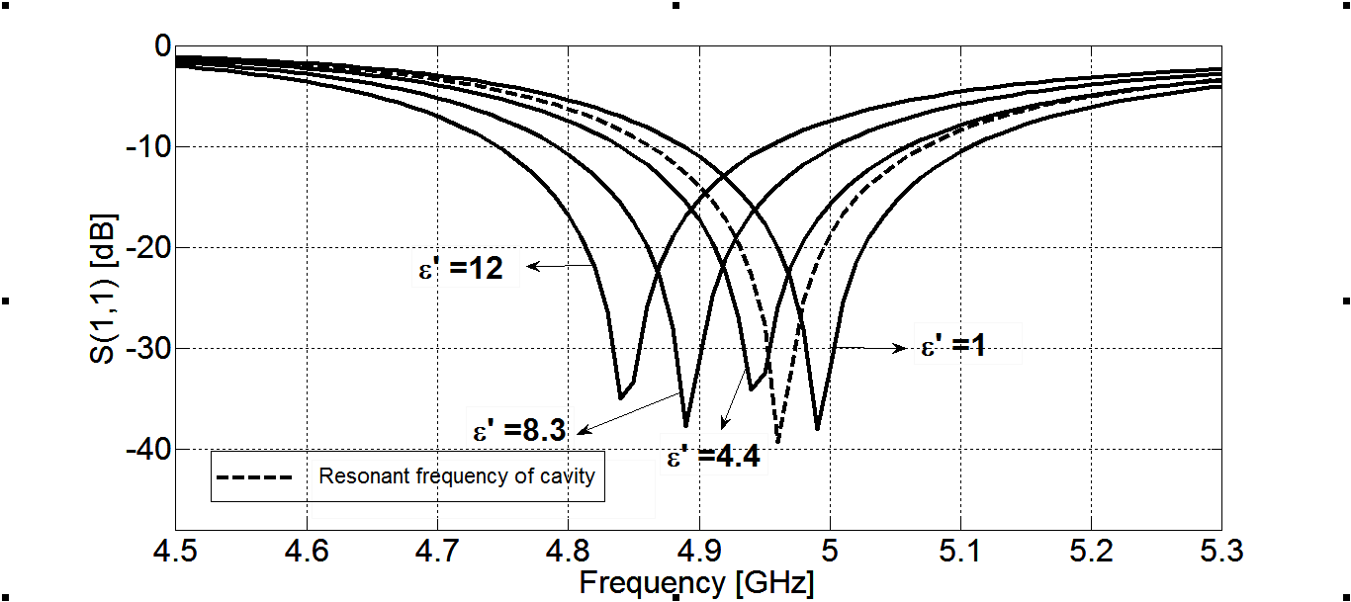

شکل 4: تغییرات فرکانس رزونانس برای مواد با ضرایب گذردهی متفاوت

## حفره تشدید مبتنی بر تکنولوژیSIW

حفره تشدید طراحی شده در قسمت قبل با استفاده از تکنولوژی SIW که قابلیت مجتمع شدن با سایر مدارات صفحه­ای را دارد، طراحی و شبیه­سازی می­گردد (شکل 5). در ساختار SIW مد TEm0n تحریک می­شود که توسط فرمول 1 بدست می­آید]12،13[:

$$f_{m0n}^{TE}=\frac{c}{2\sqrt{ε_{r}μ_{r}}}\sqrt{{\left(\frac{m}{w_{eff}}\right)}^{2}+{\left(\frac{n}{l_{eff}}\right)}^{2}} (1)$$

$$w_{eff}=w-\frac{d^{2}}{0.95s} (2)$$

$$l_{eff}=l-\frac{d^{2}}{0.95s} (3)$$

$Wsiw-cav$ و $lsiw-cav$ بترتیب بیانگر $W$ و $l$ در فرمول­های (1) تا (3) می­باشند. که $W$ عرض حفره تشدید و $l$ طول آن را نشان می­دهد. به این ترتیب ابعاد حفره تشدید برابر با $32mm×24mm$ خواهد بود. قطر viaهای متالیزه برابر 27/1 میلیمتر و فاصله مرکز به مرکز viaها برابر 4/2 میلیمتر می­باشد.

بریدگی­های اطراف حفره تشدید حذف شده­اند و وجود via ها نبود این بریدگی­ها را جبران می­کنند. همانطور که در شکل 5 نشان داده شده است اولین رزونانس در فرکانس 10/5 گیگاهرتز و دومین رزونانس در فرکانس 9/8 گیگاهرتز رخ داده است که اولین رزونانس بعنوان فرکانس مبنا در نظر گرفته می­شود.

مطابق قسمت قبل می­توان رفتار ضریب گذردهی الکتریکی مواد مختلف را بر حسب میزان شیفت از فرکانس مبنا را در شکل 6 نشان داد.



(الف)

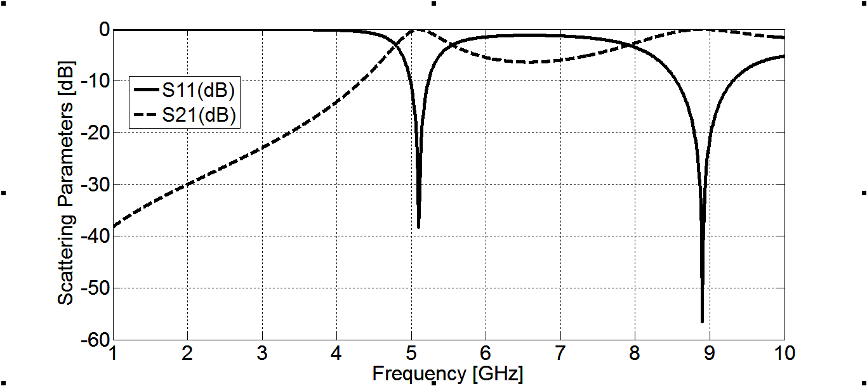

(ب)

شکل 5: ساختار حفره تشدید SIW، (الف) هندسه ساختار SIW، (ب) پارامترهای پراکندگی حفره تشدید SIW

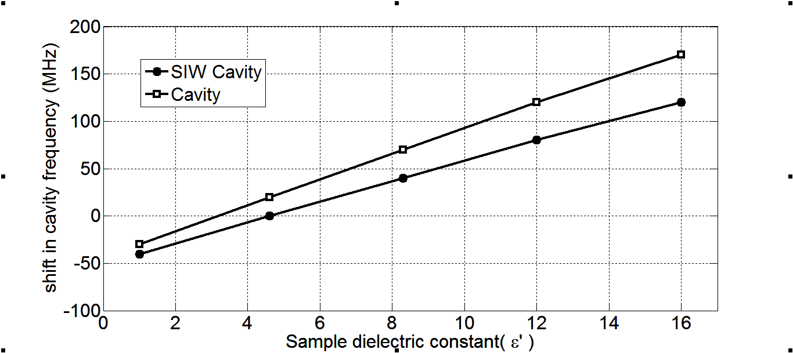

شکل 6: تغییرات ضریب گذردهی الکتریکی مواد مختلف بر حسب میزان شیفت از فرکانس مبنا

# اندازه­گیری عملی

ساختارSIW پیشنهادی بر روی Roggers5880 با ضخامت 8/0 میلیمتر ساخته شده است. اما شبیه­سازی­ها بر روی Roggers5880 با ضخامت 5/0 میلیمتر انجام شده است. ابعاد نمونه ساخته شده در شکل 7 نشان داده شده است. حفره­ای به قطر 4/2 میلیمتر برای قرار دادن مواد نمونه در وسط ساختار ایجاد گردیده است. سیستم آزمایشگاهی در شکل 7 (ب) آورده شده است.



(الف)



(ب)

شکل 7: نمونه ساخته شده، (الف) ساختار نهایی ساخته شده، (ب) سیستم آزمایشگاهی

از یک لوله پلاستیکی بعنوان نگهدارنده نمونه استفاده شده، که در مدت انجام آزمایش نگهدارنده نمونه کاملا از ماده مورد آزمایش (روغن ترانسفورماتور) پر می­گردد. اندازه­گیری­ها با استفاده از تحلیلگر شبکه (HP8720C) انجام شده است. شکل 8 تلفات بازگشتی را در دو حالت شبیه­سازی و اندازه­گیری نشان می­دهد.

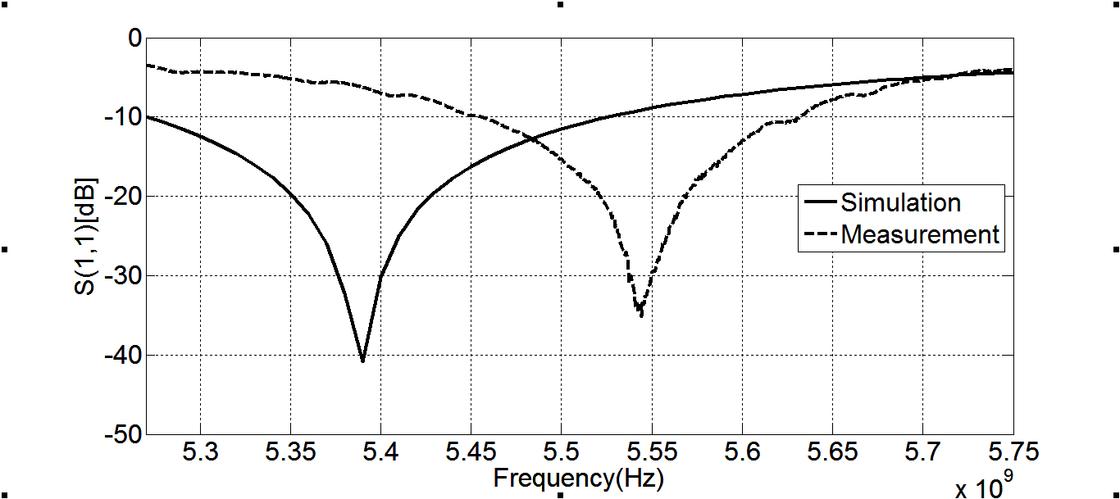

شکل 8: تلفات بازگشتی شبیه سازی شده و اندازه گیری شده

اختلاف زیادی بین نتیجه شبیه­سازی و اندازه­گیری مشاهده می­شود که ناشی از فرآیند ساخت می­باشد و نشان می­دهد که اغلب تطبیق پارامترهای فیزیکی با ساخته شده کار بسیار سختی است. اما این اختلاف تاثیری بر روی نتایج حاصل نخواهد داشت چون آنچه اهمیت دارد اختلاف فرکانس رزونانس مبنا با فرکانس حاصل از گذاشتن مواد مختلف در ساختار می­باشد. کالیبراسیون لازم برای انجام آزمایشات، کالیبراسیون کامل دو پورتی می­باشد. اندازه­گیری­ها برای هر دو نوع روغن ترانسفورماتور 10 بار تکرار شده است. میانگین فرکانس رزونانس بدست آمده برای روغن قبل از استفاده در ترانسفورماتور معادل 5130/5 و برای روغن بعد از استفاده معادل 5250/5 گیگاهرتز می­باشد. فرکانس سیستم اندازه­گیری بدون گذاشتن ماده برابر 5442/5 گیگاهرتز می­باشد. با استفاده از روش cavity-perturbation ]14[ مقدار ثابت دی الکتریک برای روغن قبل از استفاده برابر 7488/2 و برای روغن بعد از استفاده در ترانسفورماتور برابر 0739/2 خواهد بود. با توجه به اینکه کیفیت و غلظت روغن بعد از استفاده کاهش می­یابد لذا انتظار می­رود مقدار ثابت دی الکتریک برای روغن بعد از مصرف مقدار کمتری را نشان دهد. همچنین مقادیر بدست آمده تطابق مناسبی با نتایج بدست آمده از روش انتقال/انعکاس دارد]15[.

# نتيجه‌گيري

در اين مقاله، بدست آوردن ثابت دی الکتریک روغن ترانسفورماتور با استفاده از حفره تشدید SIW مورد بررسی قرار گرفت. اندازه­گیری­ها برای دو نوع روغن (قبل و بعد از استفاده در ترانسفورماتور) انجام شد و برای رسیدن به کمترین خطای ممکن در اندازه­گیری، آزمایشات برای هر نوع روغن، 10 بار تکرار شده است. با استفاده از تغییرات فرکانس رزونانس، ثابت دی الکتریک روغن محاسبه گردید. تغییرات در مقدار ثابت دی الکتریک، می­تواند معیار مناسبی برای کنترل میزان کیفیت روغن محسوب شود.

# مراجع

1. H Ebara, T. Inoue, O. Hashimoto, “Measurement method of complex permittivity and permeability for a powdered material using a waveguide in microwave band”*, Science and Technology of Advanced Materials* 7 (2006) 77–83.
2. A. A. Helmy and K. Entesari, “A 1-to-8 GHz miniaturized spectroscopy system for permittivity detection and mixture characterization of organic chemicals,” *IEEE Trans. Microw. Theory Techn.*, vol.60, no. 12, pp. 4157–4170, Dec. 2012.
3. F. Costa, C. Amabile, A. Monorchio, E. Prati, “Waveguide Dielectric Permittivity Measurement Technique Based on Resonant FSS Filters” *IEEE Microwave and Wireless Components Letters*, vol. 21, no.5, pp. 273-275, 2011.
4. J. R. Baker-Jarvis, “Transmission reflection and short-circuit line permittivity measurements,” Nat. Inst. Standards Technol., Gaithersburg, MD, Tech. note, 1990.
5. R&S independent group, “Measurement of Material Dielectric Properties”, *Rohde & Schwarz Regional Headquarters Singapore Pte. Ltd*. 1990.
6. K. Entesari, A. Pourghorban Saghati, V. Sekar, M. Armendariz, “Tunable SIW Structures,” *IEEE Microwave Mag.*, vol. 16, no. 5, pp. 34–54, 2015.
7. H. Lobato-Morales, A. Corona-Chávez, D. V. B. Murthy, and J. L. Olvera-Cervantes, “Complex permittivity measurements using cavity perturbation technique with substrate integrated waveguide cavities,”*Rev. Sci. Instrum.*, vol. 81, no. 6, pp. 064704-1–064704-4, Jun. 2010.
8. A. Kumar Jha, M Jaleel Akhtar, “Design of microwave ENZ sensor for contamination detection in liquids using SIW technology,” *IEEE International Microwave and RF Conference (IMaRC)*, pp. 338 - 341. Dec. 2014.
9. A. Kumar Jha, M Jaleel Akhtar, “SIW cavity besed RFsensor for dielectric characterization of liquids,” *IEEE Conference on Antenna Measurements and applications (CAMA)*, pp. 1 - 4. Nov. 2014.
10. F. Fesharaki, C. Akyel, K. Wu, “Broadband permittivity measurement of dielectric materials using discontinuity in substrate integrated waveguide,” [*Electronics Letters*](http://ieeexplore.ieee.org/xpl/RecentIssue.jsp?punumber=2220), vol. 49, no. 3, pp. 194 - 196, Jan. 2013.
11. H. Lobato-Morales, D.V.B. Murthy, A. Corona-Chavez, J. L. Olvera-Cervantes, J. Martinez-Brito, L. G. Guerrero-Ojeda, “Permittivity Measurements at Microwave Frequencies using Epsilon-Near-Zero (ENZ) Tunnel Structure”, *IEEE Trans.* *Microwave Theory & Tech.* vol. 59, no. 7, pp. 1863-1868, Jul.2011.
12. Yu. Tang, “Broadband Substrate Integrated Waveguide Filters with Defected Ground Structure,” *International Conference on Computational Problem-Solving (ICCP)*, pp. 198 - 201. Oct. 2012.
13. M. Bozzi, M. Pasian, L. Perregrini, “Advanced Modeling and Design of Substrate Integrated Waveguide Components,” *IEEE International Wireless Symposium (IWS)*, pp. 1-4, March. 2014.
14. H. Lobato-Morales, A. Corona-Chavez, J. Olvera-Cervantes, R. Chavez-perez, j. Medina-Monroy, “Wireless Sensing of Complex Dielectric Permittivity of Liquids Based on the RFID,” *IEEE Trans.* *Microwave Theory & Tech.* vol. 62, no. 9, Sep.2014.

]15[ فرشته السادات جعفری، فاطمه کاظمی، جواد احمدی شکوه "عمرسنجی غیرمخرب روغن ترانسفورماتور از طریق امواج مایکروویو" بیستمین کنفرانس توزیع برق، ایران،زاهدان، اردیبهشت 1394.